Künstliche Intelligenz und Machine Learning in BricsCAD®
Automatisierung sowie die Verwendung von künstlicher Intelligenz und Machine Learning bilden die Schwerpunkte im neuen Hauptrelease V21 der .dwg-basierten Software BricsCAD®, die Ende Oktober auf dem Bricsys Virtual Summit vorgestellt wurde. Ziel ist es, die Arbeit zu vereinfachen und von fehleranfälligen Routinetätigkeiten zu befreien. Der CAD-Anwender kann sich dadurch viel stärker auf seine eigentliche Aufgabe konzentrieren: Die Konstruktion von Maschinen und Anlagen oder der Entwurf und die Planung von Gebäuden. Bricsys setzt bei seinen CAD-Lösungen voll auf das .dwg-Format. Entsprechende Dateien lassen sich problemlos in BricsCAD® öffnen, unabhängig davon mit welchem Programm sie erstellt wurden. Bricsys ist Mitglied der Open Design Alliance, die sich für eine möglichst umfassende Datendurchgängigkeit einsetzt und entsprechende SDKs zur Verfügung stellt. Die große Offenheit von Bricsys hat unter anderem dazu geführt, dass es inzwischen hunderte Branchenlösungen gibt, die auf BricsCAD® basieren.
Mit dem neuen Hauptrelease V21 werden die Versionsbezeichnungen der Software grundlegend verändert. In der Vergangenheit waren immer wieder Fragen aufgetaucht, was mit welcher Version genau möglich ist. Ab sofort gibt es die Versionen BricsCAD® Lite, die speziell für die 2D-Konstruktion ausgelegt ist. Die neue Version BricsCAD® Pro ist zusätzlich für Direktmodellierung in 3D geeignet. Damit werden die BricsCAD®-Versionen insbesondere vergleichbarer mit den entsprechenden AutoCAD®-Pendants. Zusätzlich sind noch die Versionen BricsCAD BIM für den Architektur- und Baubereich und BricsCAD® Mechanical für Maschinen- und Anlagenbau erhältlich. Auf dem Bricsys Digital Summit wurden auch verschiedene Case Studies vorgestellt, in denen der einfache Umstieg von AutoCAD® auf BricsCAD® im Fokus stand. Die Schulung der Mitarbeiter ist bei einem Umstieg in wenigen Stunden erledigt, da sie in ihrer gewohnten Umgebung mit den bekannten Kommandos weiterarbeiten können. Dateien lassen sich einfach übernehmen, und selbst Toolbar können importiert werden. Software, die auf ARX für AutoCAD® entwickelt wurde, kann in praktisch allen Fällen weiterhin verwendet werden. Sie muss lediglich erneut mit BRX kompiliert werden. Ein wesentlicher Vorteil von BricsCAD® ist – abgesehen vom günstigeren Preis – die flexible Lizensierung. So kann der Kunde beispielsweise frei zwischen einer dauerhaften Lizenz und einem Miet-Modell wählen.
Zur Einführung von BricsCAD® V21 bietet der deutsche Repräsentant MERViSOFT auch in diesem Jahr wieder eine attraktive Rabattaktion, die ab sofort bis zum 30. November läuft. In diesem Zeitraum sind die verschiedenen Versionen mit einem Preisvorteil von bis zu 16 % erhältlich. Um BricsCAD® vorab zu testen, können Interessenten eine für 30 Tage voll funktionsfähige Demoversion von der Website (shop.cad-deutschland.de) herunterladen. Weitere Informationen zu BricsCAD® gibt es auch in der kostenfreien Community auf der Website cad-deutschland.de. Ein Forum, der BricsCAD®-Support, Download von Tutorials und viele Partnerinformationen machen es dem BricsCAD®-Nutzer sehr einfach, in der Community die für ihn nützlichen Informationen zu finden. Der Austausch der Mitglieder untereinander steht dabei im Mittelpunkt.
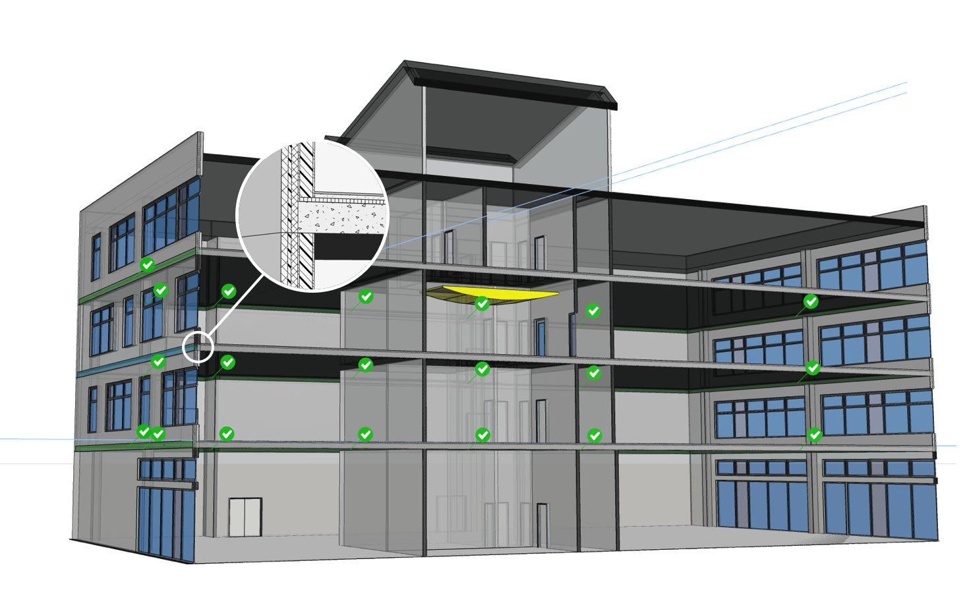
Bild (BIMSuggest-Full.png)
Automatisierte Abläufe auf der Basis künstlicher Intelligenz helfen dem Anwender, wiederkehrende Tätigkeiten zu automatisieren. Hier die Funktion BIMIFY, die in einem Plan automatisch die verschiedenen BIM-Objekte erkennt.

Über die MERViSOFT GmbH
Die MERViSOFT GmbH ist Hersteller der MSR-Software TRIC DB. Diese Software ist führend im Markt der MSR-Planung im Gebäudebereich. Basis der Software ist das CAD-Programm BricsCAD®. Darüber hinaus ist MERViSOFT seit 2004 Distributor und seit 2008 Repräsentant der Firma Bricsys in Gent, Belgien, für die Produkte BricsCAD®, einer dwg-basierten CAD-Software, und dem Cloud-basierten Service BRICSYS 24/7.
Zum Abdruck freigegeben. Bei Abdruck bitten wir um die Zusendung je eines Belegexemplars an:
Redaktionskontakt
Agentur Dr. Lantzsch
Dr. Jörg Lantzsch
Schwalbacher Straße 74
65183 Wiesbaden
Tel.: 0611-2059371 – Fax: 0611-2059373
E-Mail: j.lantzsch@drlantzsch.de

Herstellerkontakt
MERViSOFT GmbH
Rheingaustraße 94
65203 Wiesbaden
Tel.: 0611-1836-10 – Fax: 0611-1836-1666
E-Mail: cs@mervisoft-gmbh.de
www.mervisoft-gmbh.de

